Sistemi Biometrici
Traccia dell’esercitazione di laboratorio 02

SEGMENTAZIONE

- L’obiettivo dell’esercitazione è l’implementazione della segmentazione dell’area dell’impronta digitale nel metodo Run()della classe MyFingerprintSegmentation.

- Il diagramma delle classi riportato sotto descrive la struttura delle principali classi della libreria coinvolte nell’esercitazione.
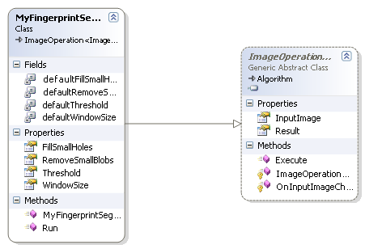

- La classe MyFingerprintSegmentation deriva da ImageOperation<TInputImage, TOutput> che ha le seguenti proprietà fondamentali:
- InputImage: immagine su cui eseguire l’operazione.
Per la classe MyFingerprintSegmentation l’immagine di input è di tipo Image<byte>.
- Result: risultato dell’operazione.
Per la classe MyFingerprintSegmentation il risultato è di tipo Image<byte>; nell’immagine risultato i pixel assegnati all’impronta dovranno avere valore 255, mentre quelli assegnati al background dovranno avere valore 0.

- La classe MyFingerprintSegmentation presenta inoltre le seguenti proprietà:
- WindowSize: dimensione in pixel della finestra da analizzare per la segmentazione;
- Threshold: valore di soglia usato per attribuire un blocco al foreground o al background.
- FillSmallHoles: flag che indica se applicare operatori morfologici per chiudere i piccoli buchi che possono risultare dalla segmentazione.
- RemoveSmallBlobs: flag che indica se applicare operatori morfologici per rimuovere i piccoli cluster di pixel isolati che possono comparire dopo la segmentazione.
- Per ciascuna proprietà è già stato definito un valore di default.

- Il metodo Run()della classe MyFingerprintSegmentation dovrà segmentare l’area dell’impronta usando il metodo basato sulla magnitudo del gradiente visto a lezione.
- Dopo aver assegnato i blocchi dell’immagine a foreground/background possono presentarsi nell’area dell’impronta piccoli buchi o cluster di pixel isolati. Per eliminare queste irregolarità è possibile usare degli operatori morfologici (già implementati nella libreria BioLabLibrary). In particolare possono risultare utili le seguenti classi:
  - MorphologyStructuringElement: classe statica che rappresenta l’elemento strutturante. Per la creazione dell’elemento strutturante usare ad esempio il metodo CreateSquare(WindowSize).
  - MorphologyClosing: classe che implementa l’operazione morfologica di chiusura: questa operazione può servire per rimuovere i piccoli buchi.
  - MorphologyOpening: classe che implementa l’operazione morfologica di apertura: questa operazione può essere utile per rimuovere piccoli cluster di pixel isolati.
  - In ogni classe che implementa un’operazione morfologica è presente il metodo Execute()che effettua l’operazione e restituisce un risultato di tipo Image<byte>.

- Per la segmentazione possono essere utili le seguenti classi:
- GradientCalculation: classe che implementa il calcolo del gradiente di un’immagine.
- Il costruttore GradientCalculation(Image<byte> inputImage, GradientCalculationMethod method) riceve in input l’immagine della quale calcolare il gradiente e il metodo di calcolo, descritto dall’enum GradientCalculationMethod (usare ad esempio Sobel).
- Il metodo Run() effettua il calcolo del gradiente.
- La classe ha due proprietà (GradientX e GradientY) che, una volta eseguito il calcolo, restituiscono il valore del gradiente rispettivamente nella direzione x e y per ciascun pixel dell’immagine.
- ImageBlockIterator: classe che permette di analizzare un’immagine a blocchi.
- Per lo step (distanza tra i centri di due blocchi adiacenti) si consiglia di utilizzare WindowSize/2.

- Una volta terminata l’implementazione, per verificare il risultato ottenuto, sostituire in FingerprintProcessingForm.cs FingerprintSegmentation con MyFingerprintSegmentation. Verificare che i risultati ottenuti con le due classi siano uguali.

